Утверждена
постановлением Администрации
Окуловского муниципального района
от _______________ № ________

СХЕМА
расположения земельного участка или земельных участков на кадастровом плане территории

Условный номер земельного участка -
Площадь земельного участка 5000 м²
Обозначение характерных точек границ |  | Координаты, м
 |  | X | Y
1 |  | 2 | 3
1 |  | 558134.66 | 2304761.96
2 |  | 558136.68 | 2304775.65
3 |  | 558139.98 | 2304781.35
4 |  | 558142.06 | 2304787.29
5 |  | 558142.27 | 2304810.22
6 |  | 558144.35 | 2304825.70
7 |  | 558155.51 | 2304840.31
8 |  | 558177.83 | 2304856.78
9 |  | 558203.94 | 2304853.01
10 |  | 558197.61 | 2304810.94
11 |  | 558189.64 | 2304754.05
1 |  | 558134.66 | 2304761.96
12 |  | 558156.80 | 2304821.33
13 |  | 558156.84 | 2304822.33
14 |  | 558155.84 | 2304822.37
15 |  | 558155.80 | 2304821.37
12 |  | 558156.80 | 2304821.33
16 |  | 558154.83 | 2304770.24
17 |  | 558154.86 | 2304771.24
18 |  | 558153.87 | 2304771.28
19 |  | 558153.83 | 2304770.28
16 |  | 558154.83 | 2304770.24
Система координат: МСК 53 (Зона-2)
Квартал: 53:12:1022001
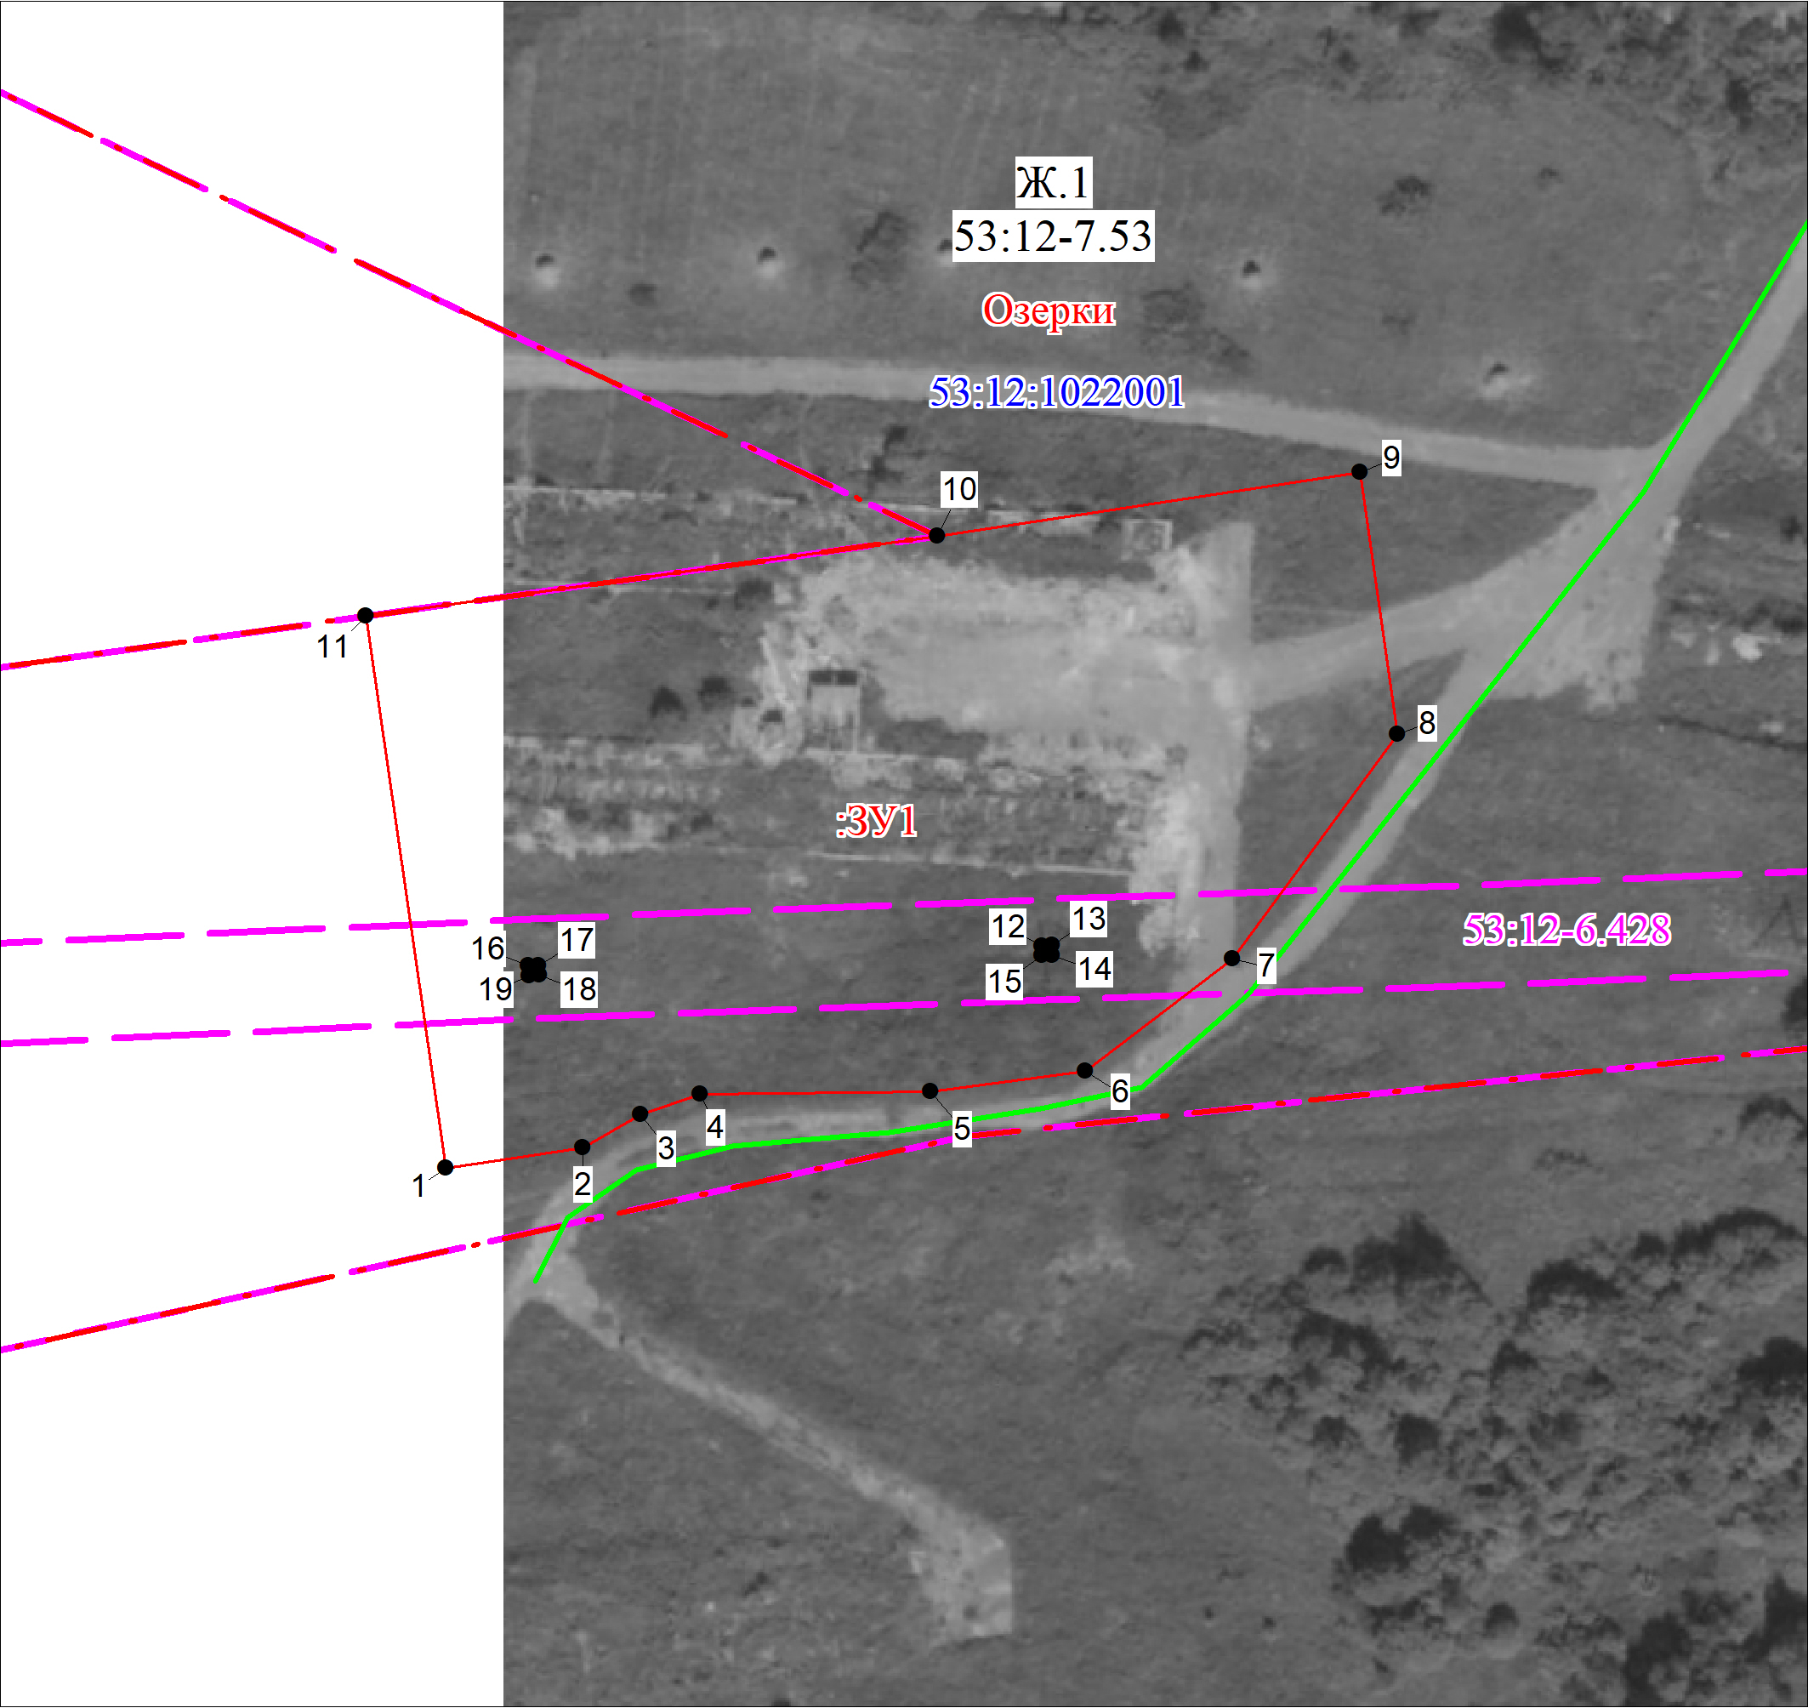
Масштаб 1:1000
Условные обозначения:
 | Характерная точка границы, сведения о которой позволяют однозначно определить ее положение на местности
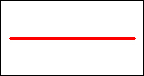 | Вновь образованная часть границы, сведения о которой достаточны для определения ее местоположения
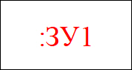 | Надписи вновь образованного земельного участка
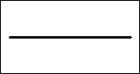 | Существующая часть границы, имеющиеся в ЕГРН сведения о которой достаточны для определения ее местоположения
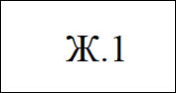 | Обозначение территориальной зоны
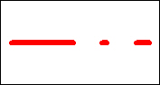 | Граница населенного пункта
 | Доступ к земельному участку
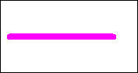 | Граница охранной и территориальной зон
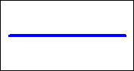 | Граница кадастрового квартала
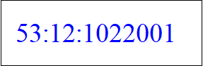 | Обозначение кадастрового квартала

